Муниципальное бюджетное общеобразовательное учреждение
«Яманская средняя общеобразовательная школа»
Крутинского муниципального района Омской области

Система работы школы по профилактике
различных форм асоциального поведения несовершеннолетних

Автор: Потёмкина Татьяна Михайловна,
учитель русского языка и литературы
«Яманская средняя общеобразовательная школа»
Крутинского муниципального района
Омской области

Во все времена и в любом обществе воспитанию подрастающего поколения уделялись особое внимание и забота, так как от этого зависит будущее общества, его процветание. В настоящее время, когда перед взрослыми очень остро стоит проблема выживания, все больше подростки предоставлены сами себе. Они могут быть вовлечены в преступный бизнес, начать с раннего детства пробовать алкоголь и наркотики, совершать систематические правонарушения и не успевать в обучении. Такое поведение подростков имеет целый ряд причин. Это и занятость родителей, и их неумение налаживать контакты со своими детьми, организовывать совместный досуг. Часто родители забывают, в чем истинный смысл жизни. За суетой не успевают обратить внимание на своих детей. Забота о них сводится лишь к материальному обеспечению и формальным вопросам о школе, но не у всех. По статистике родители в среднем общаются с детьми не больше одиннадцати минут в день. Так происходит разрыв между поколениями, потеря главных ценностей жизни. А самое главное, ребенок не чувствует защищенности и не становятся субъектом жизнедеятельности.
Наиболее остро данная проблема стоит для детей из неблагополучных, асоциальных семей. В таких семьях доминирует аморальный образ жизни родителей, их низкий общеобразовательный уровень, эмоционально-конфликтные отношения в семье, неполная семья, плохое материальное положение. Дети из таких семей, как правило, проводят большую часть своего времени на улице, рискуя попасть под влияние криминогенных и асоциальных структур. Категорию таких детей обозначают как дети с отклоняющимся (девиантным поведением).
Все это заставляет задуматься о том, что от того, чем занимается подросток в свободное время, как организовывает свой досуг, свою жизнь зависит дальнейшее формирование его личностных качеств, потребностей, ценностных ориентаций, мировоззренческих установок, и в целом предопределяет его положение в обществе. Потребность в совершенствовании воспитательного процесса в современных условиях предполагает поиск путей повышения эффективности педагогического воздействия на личность подростка, способных обеспечить его социализацию. Одним из условий повышения эффективности воспитательной работы является деятельность, в задачи которой входит формирование позитивных индивидуальных интересов личности подростков. Такая деятельность предполагает особый арсенал средств и методов педагогического воздействия на подростков с девиантным поведением и именно такими средствами может обладать правильно организованная деятельность.
В организации работы по профилактике асоциального поведения несовершеннолетних в МБОУ «Яманская средняя общеобразовательная школа» на основе программ, социальных проектов и планов накоплен немалый опыт, который опирается на муниципальные межведомственные профилактические программы различной направленности: профилактика безнадзорности и правонарушений, профилактика наркомании, насилия, суицида и т.д. Это система социальных, правовых, педагогических и иных мер, направляемых на выявление условий и причин, способствующих безнадзорности, беспризорности, правонарушениям, антиобщественным действиям несовершеннолетних, осуществляемых в совокупности с индивидуальной профилактической работой с несовершеннолетними, их семьями, находящимися в социально опасном положении.
Цель профилактической работы:
1. Создание в школе условий, которые не провоцируют отклоняющегося поведения, а расширяют безопасное для ребенка пространство, где ему хорошо и интересно.
2. Коррекция взаимоотношений в семье, формирование у родителей позиции доверия к школе.
3. Создание механизма воспитательной работы по снижению уровня преступности среди учащихся.
Задачи:
1. Одной из основных задач профилактики девиантного поведения является своевременное выявление изменений в поведении обучающихся.
2. Оказать своевременную психолого-педагогическую поддержку ребенку, оказавшемуся в сложной жизненной ситуации.
3. Способствовать формированию у детей и подростков «здоровых» моделей образа жизни, предоставляющих возможности для реализации личностного потенциала;
4. Способствовать повышению психолого-педагогической компетентности взрослых (родителей, педагогов и всех работников школы);
5. Привлечь в воспитательный процесс школы представителей общественности.
6. Противостоять вовлечению подростков в преступную деятельность.
При организации работы, направленной на успешную социализацию и профилактику асоциального поведения несовершеннолетних в первую очередь выделяем проблемы, группируем их по определенным признакам и ранжируем их по степени важности. В первую очередь это проблемы, обозначенные в нормативно-правовых документах (законах, постановлениях, приказах) различного уровня (федеральный, региональный, муниципальный) законодательной и исполнительной власти, а также ведомственные документы системы образования. Далее собираем всю имеющуюся в образовательном учреждении информацию об учащихся, относящихся к категориям детей, находящихся в трудной жизненной ситуации, находящихся в социально опасном положении и указать виды и формы отклонений в поведении. Источниками такой информации являются дневники классных руководителей, материалы мониторинга по программе «Всеобуч», протоколы педагогических советов, другие документы МБОУ «Яманская средняя общеобразовательная школа», а также письма и постановления других ведомств – субъектов системы профилактики безнадзорности и правонарушений несовершеннолетних. Полученные сведения группируем, ранжируем и формируем школьный Банк данных обо всех учащихся, находящихся в трудной жизненной ситуации, находящихся в социально опасном положении и указать виды и формы отклонений в поведении. Ежегодно в школе составляется социальный паспорт, где дается характеристика семей обучающихся.
Факторы риска
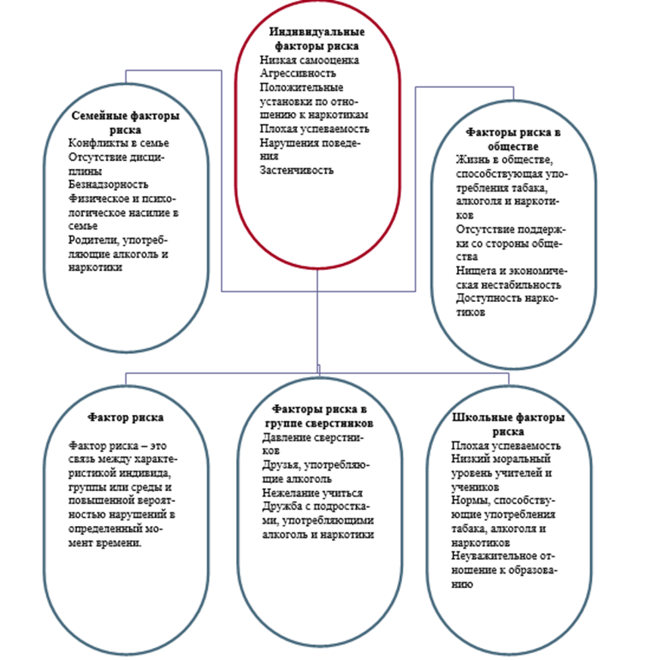
Следующий шаг – анализ обработанной, структурированной информа- ции для определения причинно-следственных связей, в котором больше внимания уделяем вопросам контроля и просвещения вреда тех или иных форм девиантного поведения. Важно видеть причины и факторы, вызывающие отклонения в поведении и определять их как проблемы, мешающие нормальной жизнедеятельности и развитию учащегося.
Данная работа в школе складывается на основе взаимодействия школы, родителей, учителей, инспекции по делам несовершеннолетних, органов опеки и попечительства и т.д.
В системе профилактической деятельности школы выделяем два основных направления: меры общей профилактики, обеспечивающие вовлечение всех учащихся в жизнь школы, и меры специальной профилактики, состоящие в выявлении учащихся, нуждающихся в особом педагогическом внимании, и проведении работы с ними на индивидуальном уровне.
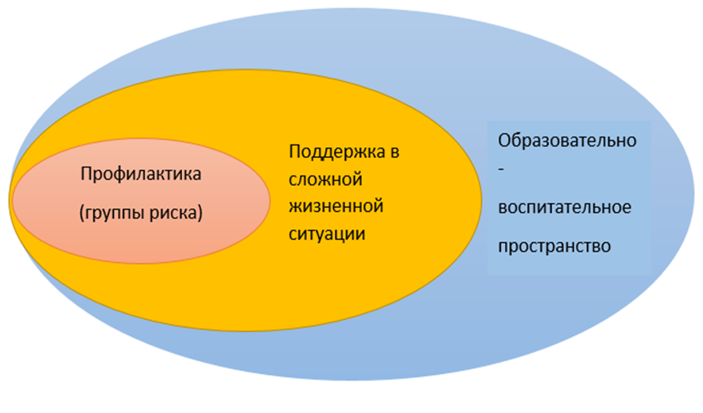
Ведущая роль в работе с детьми отводится классному руководителю.
Большая целенаправленная работа проводится с детьми по учебной работе. Заместитель директора по УВР, классные руководители проводят индивидуальные беседы с детьми и их родителями по результатам учебы и поведения. Взаимодействие участников учебно-воспитательного процесса по обеспечению учащимся прав на получение основного общего образования показано в схеме:

Директор
Заместитель директора по УВР

Родители

Учителя-предметники

Ребенок

Классный руководитель

Основные направления работы по реализации проблемы:

Приоритетные направления в работе по профилактике асоциального поведения:
- Ликвидация пробелов в знаниях учащихся.
- Борьба с прогулами занятий.
- Организация внеурочной деятельности детей.
- Пропаганда здорового образа жизни.
- Правовое воспитание.
- Профилактика наркомании и токсикомании.
- Работа по выявлению учащихся и семей, находящихся в социально-опасном положении.
- Проведение индивидуальной воспитательной работы.
Основное внимание в профилактической работе, проводимой в школе, уделяется:
1.Ликвидации пробелов в знаниях учащихся.
Классные руководители нашей школы осуществляют ежедневный контроль за успеваемостью и посещаемостью, что позволяет своевременно принять меры по ликвидации пробелов в знаниях путем проведения дополнительных занятий и индивидуальной работы с учащимися, организовать помощь отстающим как педагогом-предметником, так и успевающими учениками. Ликвидация пробелов в знаниях учащихся является важным компонентом в системе ранней профилактики правонарушений. Если учащийся по каким-либо причинам не усвоил часть учебной программы, у него появляется психологический дискомфорт оттого, что он не усваивает дальнейший материал, ощущает себя ненужным на уроке, ему скучно, и он ищет понимание у «друзей с улицы». В конечном итоге он может стать добычей преступной среды.
2. Борьбе с прогулами занятий.
Необходимо учитывать, что у ученика, прогулявшего хотя бы один день занятий, если не принять своевременных мер появляется чувство безнаказанности, которое подтолкнёт его на повторные прогулы, он станет проводить время на улице. Такого подростка легко вовлечь в преступную деятельность.
Вопросы успеваемости и посещаемости рассматриваются на педсоветах, совещаниях при директоре, с учащимися проводятся профилактические беседы, посещаются семьи этих учащихся классными руководителями и учителями-предметниками.
В случае пропуска занятий учеником классные руководители выясняют причину отсутствия. Если пропуски становятся регулярными, то по решению Совета профилактики данный ученик ставится на внутришкольный контроль, проводятся профилактические беседы. Своевременное принятие мер дает положительные результаты.
3. Правовому воспитанию, пропаганде здорового образа жизни, профилактике наркомании и токсикомании, предупреждению вовлечения учащихся в экстремистские организации, работе по выявлению учащихся и семей, находящихся в социально-опасном положении.
Работа с детьми и подростками по формированию правовой грамотности строится с учетом дифференцированного подхода, возрастных и индивидуальных особенностей:
- Работа с детьми младшего школьного возраста направлена на воспитание у детей общей культуры правового поведения.
- Работа с детьми среднего школьного возраста направлена на развитие личностных качеств и социальных навыков. Подросток учится общаться с окружающими, понимать их поведение, разрешать конфликтные ситуации, принимать собственные решения.
- Работа с подростками старшего школьного возраста направлена на формирование жизненных ценностей, препятствующих вовлечению подростков в социально-опасную среду, воспитание у подростков ответственности за свое поведение.
Повышение правовой компетентности педагогов в области работы с детьми и подростками по профилактике девиантного поведения, которое включает в себя:
- обучение педагогического коллектива методам и средствам предупреждения асоциального поведения в детско-подростковой среде;
- обучение педагогов эффективной коммуникации;
- создание в каждом классе воспитательной программы с учетом особенностей классного коллектива.
В целях усиления профилактики безнадзорности и правонарушений среди учащихся, в школе разработаны воспитательные Программы: «Профилактика безнадзорности и правонарушений несовершеннолетних», программа по правовому воспитанию «Закон обо мне. Мне о законе», «Здоровейка», «Досуг», «Жизнь без наркотиков», «Семья», «Моё будущее зависит от меня (учёба + работа= успешная карьера), «Одарённые дети», программа по гражданско-патриотическому воспитанию учащихся «Наша Родина – Россия».
В школе разработаны и утверждены:
- Положение о порядке организации профилактической работы;
- План работы с детьми «группы риска»;
- План мероприятий по профилактике правонарушений на 2013-2014год;
- Совместный план по профилактике преступлений и правонарушений МБОУ «Яманская СОШ» и ПДН ОП «Крутинское» МО МВД России «Называевский»;
- В школе разработано «Положение о постановке и снятии на внутришкольный учет».
Работа по профилактике начинается с ознакомления с классными коллективами, изучения индивидуальных особенностей детей, их занятости в свободное от учёбы время, социальное положение и материально-бытовые условие проживания детей, по результатам данных обследований составлены социальные паспорта классов, ведутся дневники индивидуальной профилактической работы с детьми и родителями «группы риска». На основании данных социальных паспортов класса создается банк данных учащихся, не посещающих или систематически пропускающих по неуважительным причинам занятия в школе; состоящих на разных формах учёта: внутришкольном контроле (ВШК), на контроле в подразделении по делам несовершеннолетних (ПДН ОП, КДН и ЗП), оказавшихся в трудной жизненной ситуации; и семей, находящихся в социально-опасном положении (СОП), группы социального риска, ежемесячно составляются акты посещения семей учащихся с целью оказания помощи, консультирование и контроль деятельности родителей за воспитанием детей.
На каждого несовершеннолетнего подростка, состоящего на разных формах учёта (ВШК, КДН и ЗП, ПДН ОП) или семью (ВШК, СОП, ПДН ОП) составляется карта индивидуального сопровождения.
В школе собран банк данных на детей группы риска и на семьи, находящиеся в социально-опасном положении:
1. неблагополучные семьи,
2. дети «группы риска», состоящие на внутришкольном учете,
3. несовершеннолетние, состоящие на учете в ПДН ОП, КДН и ЗП,
4. малообеспеченные семьи,
5. многодетные семьи,
6. опекаемые дети,
7. дети-сироты.
Банк данных постоянно корректируется и пополняется. На каждого учащегося, состоящего на внутришкольном учете, заведены учетные карточки, с указанием класса, оснований постановки на учет, занятости подростков во внеурочное время. Имеются акты посещения семей подростков во внеурочное время. В индивидуальных карточках указаны проводимые профилактические мероприятия с детьми.
Решения о постановке и снятии учащихся с внутришкольного учета принимаются на Педагогическом Совете школы.
Причины постановки учащихся на внутришкольный учет:
На внутришкольный учет ставятся учащиеся:
- Не посещающие или систематически пропускающие без уважительных причин учебные занятия;
- Занимающиеся бродяжничеством;
- Совершившие противоправные действия и неоднократно нарушившие Устав ОУ и Правила поведения учащихся;
- Неуспевающие или оставленные по неуважительным причинам на повторный курс обучения;
- Склонные к употреблению наркотических, алкогольных и спиртосодержащих, психотропных, психоактивных и (или) других одурманивающих веществ без назначения врача;
- Состоящие на учете в отделе по делам несовершеннолетних ПДН ОП, комиссии по делам несовершеннолетних и защите их прав при администрации Крутинского муниципального района, отдела опеки и попечительства над несовершеннолетними.
Организация работы педагогического коллектива школы с учащимися, состоящими на ВШК, КДН и ЗП, ПДН ОП и учащимися, требующими особого педагогического внимания состоит из следующих форм работы:
- Поддерживать тесную связь с КДН и ЗП.
- Привлекать работников КДН и ЗП, службы по делам детей для проведения бесед на правовую тему с учащимися и родителями.
- Взаимодействовать с практическим психологом ГУЦСОН в работе с подростками, склонными к правонарушениям.
- Взаимодействовать с классными руководителями.
- Ежедневно контролировать учебу, поведение и посещаемость учебных занятий учащихся, склонных к правонарушениям.
- Собирать материал о поведении подростков, склонных к правонарушениям в школе и вне школы.
- Охватить всех подростков, склонных к правонарушениям, занятиями по интересам в секциях и кружках.
- Задействовать подростков, склонных к правонарушениям, в подготовке и проведении школьных мероприятий.
- Проводить беседы с родителями подростков, склонных к правонарушениям.
- Посещать подростков на дому.
- Наладить совместную работу со школьным психологом в работе с подростками, склонными к правонарушениям.
- Постоянно проводить индивидуальные беседы с подростками.
- Изучать психологический климат в семьях подростков.
- Контролировать проведение бесед на правовые темы на классных часах.
- Постоянно проводить профилактическую антиалкогольную, гигиеническую работу.
- Вести необходимую документацию (для учащихся, состоящих на ВШК – дневник наблюдений).
- Выступать перед педагогическим советом школы с информацией о работе по данной категории учащихся.
Немалая роль отводится в нашей школе участию родительской общественности в работе по профилактике безнадзорности и правонарушений школьников. Родительский комитет проводит большую работу по различным направлениям. Ведь не секрет, что многие родители часто не знают, как говорить с детьми о тех или иных проблемах, иногда встают в тупик перед возникшими трудностями.
С этих позиций и определяются основные задачи работы педагогов школы с родителями школьников:
- Систематическое разностороннее педагогическое просвещение родителей, т.е. ознакомление их как с основами теоретических знаний, так и с практикой работы с учащимися;
- Привлечение родителей к активному участию в учебно-воспитательном процессе;
- Формирование у родителей потребности в самообразовании;
- Индивидуальная работа с родителями и другими взрослыми членами семьи учащегося;
- Ознакомление учителей предметников с разнообразными методами семейного воспитания, отбор и обобщение лучшего опыта.
Работа с родителями
Название мероприятия | Сроки проведения | Ответственные
1.Выявление родителей, отрицательно влияющих на детей, уклоняющихся от обязанностей по воспитанию и обучению детей, осуществление контроля за их семьями, информирование ПДН ОП | в течение года | Администрация школы  кл. руководители, участковый,  представители ПДН
2.Общешкольное родительское собрание «Охрана жизни и здоровья детей». «Профилактика жестокого обращения с детьми» | сентябрь | Директор школы представители ПДН ОП, КДН и ЗП
3.Тематические классные родительские собрания | в течение года | Классные руководители
4.Индивидуальные встречи, беседы с родителями | в течение года | классные руководители
5.Дежурство родительского патруля на общешкольных и классных мероприятиях | В течение года | Кл. рук., заместитель директора по УВР

С целью правового просвещения школьников, формирования навыков законопослушного поведения, навыков здорового образа жизни согласно «Плану совместной работы с ПДН ОП» в школе проводятся следующие мероприятия:
- классные часы по пропаганде безопасности дорожного движения; здорового образа жизни; беседы: «Меры наказания несовершеннолетних за совершение противоправных поступков, «Последствия оскорбления и драки», «Уголовная и административная ответственность несовершеннолетних», «Правонарушение, проступок, преступление» и др.;
- рейды в семьи «группы риска»;
- профилактические беседы с учащимися и их родителями, состоящими на ВШК, ПДН ОП, КДН и ЗП, СОП;
- общешкольные родительские собрания «Жестокое обращение с детьми», «Ответственность родителей за воспитание детей»;
- Экскурсии в изолятор временного содержания. Посетив данное учреждение, дети задумываются, стоит ли нарушать закон.
В школе создан и действует постоянный Совет профилактики, в который ходят представители общественности, специалисты Яманской сельской администрации, родители, учителя, директор школы и заместитель директора школы по воспитательной работе. Заседания Совета профилактики проводятся один раз в месяц. На заседания приглашаются подростки, которые состоят на учете в инспекции по делам несовершеннолетних и на внутришкольном учете, на учёте ПДН ОП, КДН и ЗП, подростки из «группы риска», а также родители и учащиеся нуждающиеся в педагогической помощи.
В целях соблюдения Закона «О мерах по предупреждению причинения вреда здоровью детей, их физическому, интеллектуальному, психическому, духовному и нравственному развитию на территории Омской области (с изменениями на 24 сентября 2013 года)» совместно с Администрацией Яманского сельского поселения, педагогов школы, представителей общественности, участкового Тюменцева А.М. создан «Родительский патруль», в обязанности которого входит контроль за нахождением учащихся школы в ночное время.
4. Организации досуга учащихся.
Практика работы показала, что недостаточно работать с детьми, проводя беседы, консультации родителей и педагогов, посещение семей.
Логика профилактики подсказывает необходимость создания в школе условий, которые не провоцируют отклонение в поведении, а расширяют безопасное пространство для ребенка, где ему хорошо и интересно.
Предметом особого внимания в школе является формирование системы дополнительного образования учащихся.
Чем больше ребенок будет задействован во внеурочной деятельности, тем меньше у него останется времени на совершение правонарушений.
Внеурочная деятельность и дополнительное образование в школе рассматриваются как важнейшие составляющие образовательного процесса, обеспечивающего развитие успешной личности.
Это база для формирования досуговых предпочтений – хобби, что является расширением пространства самореализации личности и способ самовыражения. Внеурочная деятельность и дополнительное образование в школе рассматриваются как важнейшие составляющие образовательного процесса, обеспечивающего развитие успешной личности. Это база для формирования досуговых предпочтений – хобби, что является расширением пространства самореализации личности и способ самовыражения. Основным принципом этого процесса является инициатива, идущая от самих учащихся и включение всех учащихся во внеучебную деятельность на бесплатной основе.
Привлекая учащихся к активной деятельности в школьной жизни, мы отвлекаем их от негативного воздействия окружающего социума. Чем больше времени дети проводят в школе, тем с большей уверенностью можно сказать, что в это время они не совершат правонарушений. Для этого в школе проводятся мероприятия различной направленности, в которых дети принимают самое активное участие.
В школе создана система выявления и поддержки одарённых детей. Популярны в нашей школе конференции исследовательских работ, литературные конкурсы, конкурсы проектов и т.д. Есть, хоть и небольшие, победы на региональном уровне.
Для всех учащихся проводятся профилактические мероприятия по здоровому образу жизни. Один раз в четверть проходит День здоровья, с различными соревнованиями и конкурсами. Выпуск стенгазет, конкурсы сочинений и стихотворений о здоровом образе жизни, профилактические беседы по предупреждению алкоголизма, наркомании, токсикомании среди несовершеннолетних, встречи с работниками больницы.
Проводятся ежегодные операции «Подросток», «День борьбы с вредными привычками», приуроченной к международным дням борьбы со СПИДом, борьбы с наркоманией и курением, акции по защите прав ребенка, посвященной Дню защиты детей – 01 июня, традиционная и ежегодная акция " Мы – за здоровый образ жизни”, в ходе которой реализуется комплекс мероприятий с использованием разных форм, соответствующих возрасту детей.
Еженедельно по школе организовано дежурство среди 1– 11 классов с целью поддержания порядка во время перемены, соблюдения чистоты в классах, проверки посещаемости учащихся школы.
Достигнутые результаты:
- Работе по профилактике асоциального поведения в школе уделяется достойное внимание.
- Разработан и реализуется комплексный план по повышению правовой культуры учащихся, по защите прав детей, предупреждению правонарушений и преступлений, профилактике табакокурения и алкоголизма, токсикомании среди учащихся.
- Проводится контроль посещаемости учебных занятий и успеваемости «трудных детей», вовлечение их в кружки и спортивные секции.
- Меньше становится случаев нарушения дисциплины и порядка учащимися школы
Таким образом, можно отметить, что в школе сложилась и действенно работает система по профилактике различных форм асоциального поведения несовершеннолетних.

